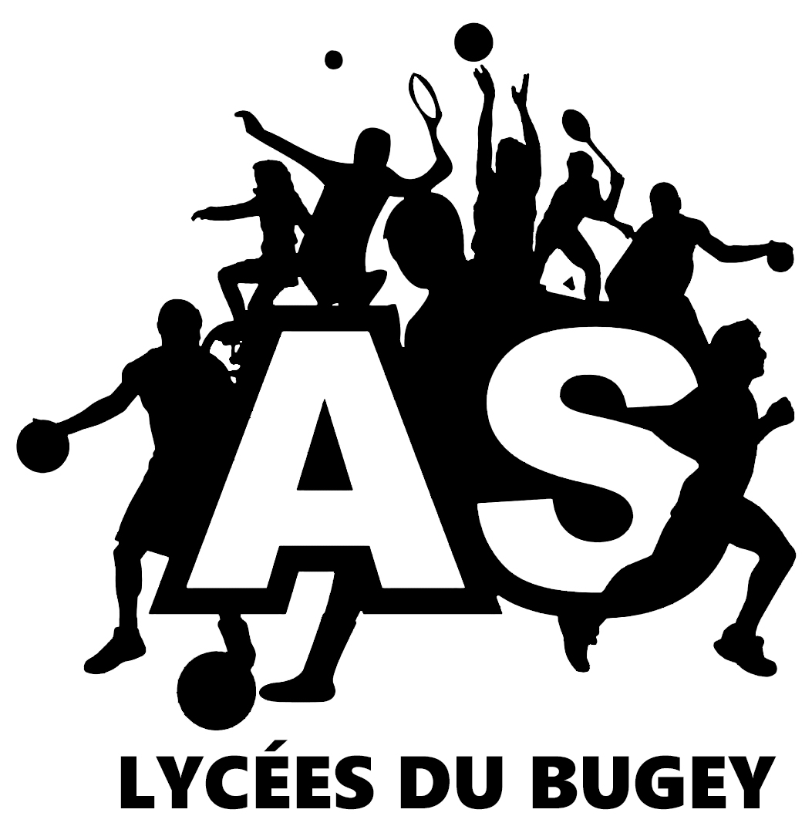

AUTORISATION FAMILIALE DE SORTIE PEDAGOGIQUE

Dans le cadre de l’option EPS (thématique APSA et spectacle), de la danse au menu EPS et de l’AS du lycée du Bugey, nous proposons aux élèves volontaires une dernière sortie, à la fois sportive et culturelle ! Dans le cadre de notre cycle d’escalade, nous proposerons de découvrir l’escalade de bloc à la salle de bloc « la Zipette » à Voglans, puis nous assisterons à la représentation « Static Shot – A folia » des chorégraphes Marco Da Silva Ferreira et Maud Le Pladec, du CCN Ballet de Lorraine, à l’Espace Malraux, scène nationale à Chambéry.

Ne manquez pas ce temps fort exceptionnel !!
Inscription papier (autorisation ci-dessous) et ENT OBLIGATOIRES (lien google form)

TARIF : 15€ (payable avec le pass région) – transport pris en charge par le lycée et l’espace Malraux – Entrées à la zipette prises en charge par l’AS
Prévoir 3€ supplémentaire si location de chaussons
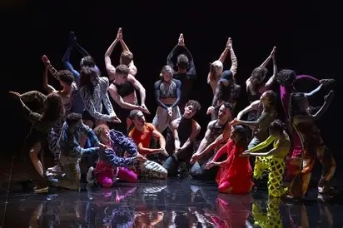
Place de spectacle – 15€ - payée : (entourer votre choix)
- LIQUIDE
- CHEQUE (à l’ordre de l’AS du lycée du Bugey)
- PASS REGION
Mardi 19 mai 2026
Espace Malraux - Chambéry
Static Shot + A Folia
Marco Da Silva Ferreira et Maud Le Pladec

Départ : 15h (parking du Promenoir)
16h à 18h : Escalade de bloc – La Zipette
18h15 : départ pour Malraux
18h45 : repas tiré du sac (à prévoir sauf internes)
20h : spectacle
Retour : 22h45

Je soussigné(e)……………………………………………………

responsable légal de l’élève……………………………….de la classe de………… Interne : O/N

Tel du responsable …………………………………………… (en cas d’urgence)

autorise celui-ci à participer à la sortie pédagogique
du jeudi 19/05/26,
à Chambéry (Zipette et Espace Malraux)

Les accompagnateurs pourront prendre toutes les mesures médicales urgentes, y compris l’hospitalisation pour intervention chirurgicale en cas de nécessité indiquée par un médecin.

Le règlement intérieur s’applique lors de la sortie pédagogique.

Fait à…………………….., le……………………….

Signature de l’élève, Signature du responsable légal,

